16. Agregar Embargos

16.1 Vía de Acceso
En el árbol de herramientas del menú principal, ingrese por la opción Favoritos→ Zemb1-Agregar embargos→ (Ver Figura– Menú Principal de Favoritos). O en su defecto si esta transacción no aparece se deberá incluir, siguiendo las instrucciones: en el menú de herramientas ingrese por → Favoritos→ insertar transacción→Zemb1 → Enter

Objetivo
La finalidad básica de esta opción es permitir ingresar en el sistema embargos para uno o varios acreedores, que puedan tener cuentas por pagar (facturas) para descargarlas a una autoridad judicial.

Figura Menú principal de Favoritos

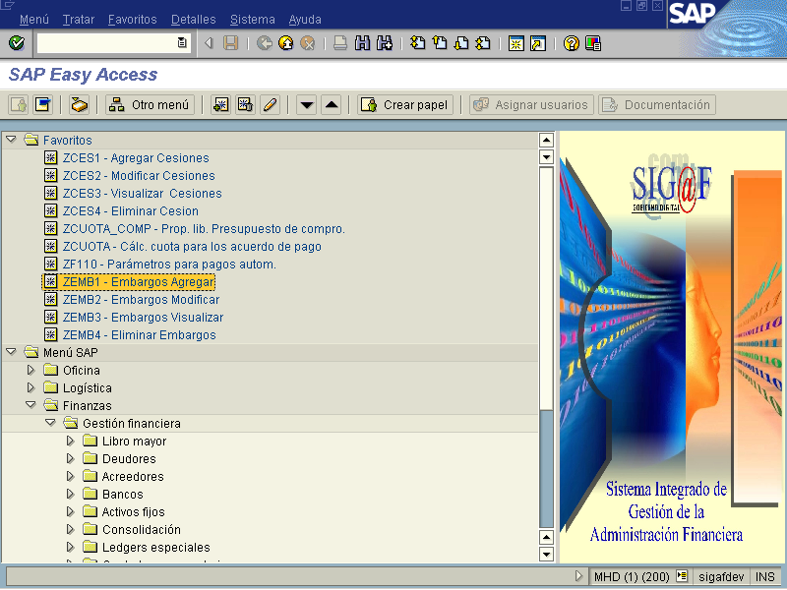

Se le da doble clic y nos lleva a la pantalla siguiente, la cual nos indicará los espacios en blanco que debemos llenar para realizar la transacción.

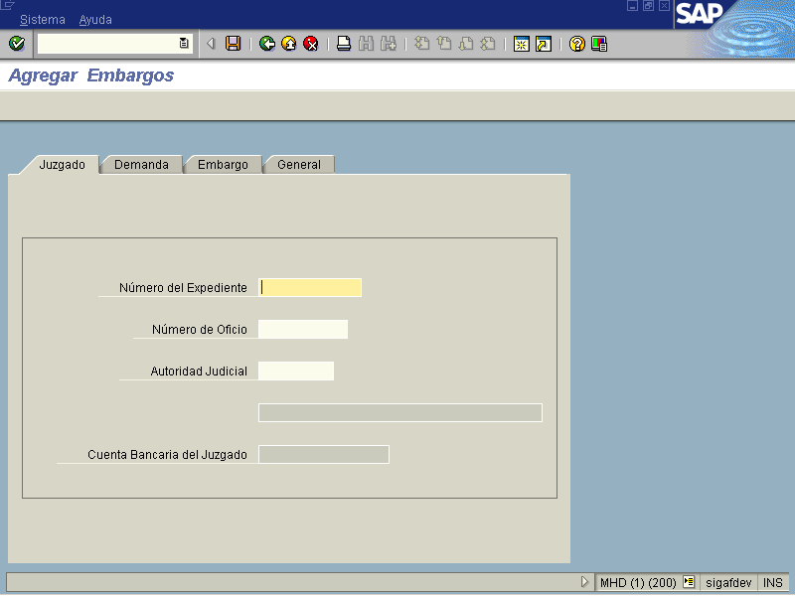

Indica-dor | Nombre del Campo | Significado | Valores Propuestos
(1) | No. expediente | Se indica el número de expediente judicial que debe constar de 14 dígitos | Ninguno
(2) | No. De oficio | Se indica el número de oficio del embargo judicial | F4
(3) | Autoridad Judicial | Se indica el código de la Autoridad Judicial, con el matchcode se despliegan todas estas autoridades. | F4
(4) | Cuenta bancaria del Juzgado | El sistema la trae automáticamente. | F4
Después de ingresados los datos se le da clic al botón enter para confirmar los datos.
Seguidamente pasamos a la pestaña de dándole clic a ésta, llevándonos a la pantalla siguiente.

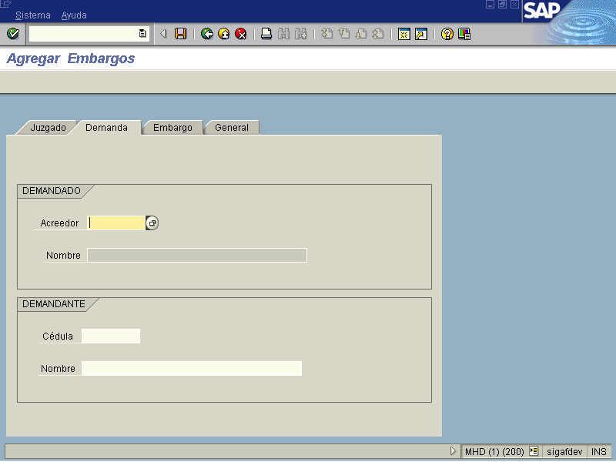

Indica-dor | Nombre del Campo | Significado | Valores Propuestos
(1) | Acreedor | Demandado  Se indica el número de cédula física o jurídica del demandado. | F4
(2) | Nombre | Nombre del demandado, el cual aparecerá automáticamente. | Ninguno
(3) | Cédula | Demandante  Si el oficio indica el número de cédula física o jurídica del demandante se digita. | Ninguno
(4) | Nombre | Se digita el nombre del demandante. | Ninguno

Una vez que se llenan los espacios obligatorios se le da clic al botón enter para que nos confirme los datos que le digitamos y nos refleje la información que trae automáticamente, como se ve en la siguiente pantalla.

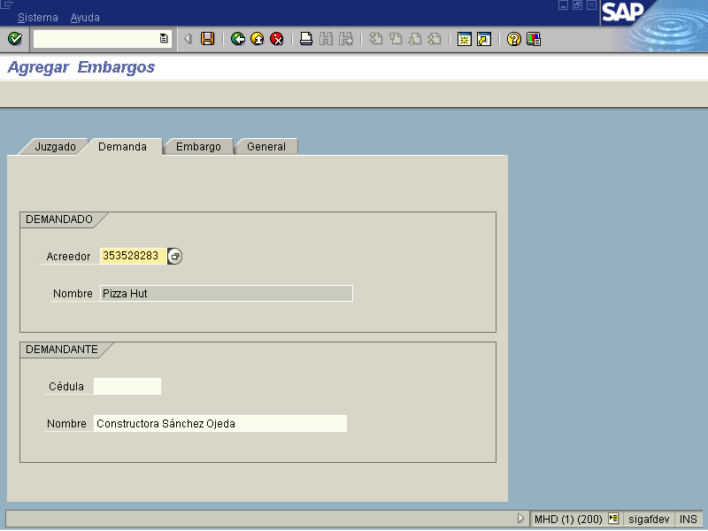

Seguidamente se pasa a la pestaña e igualmente se llenan los espacios

obligatorios como son el monto del embargo y la fecha de la confección del documento de embargo, los demás datos los trae en forma automática, como se detalla en la siguiente pantalla.

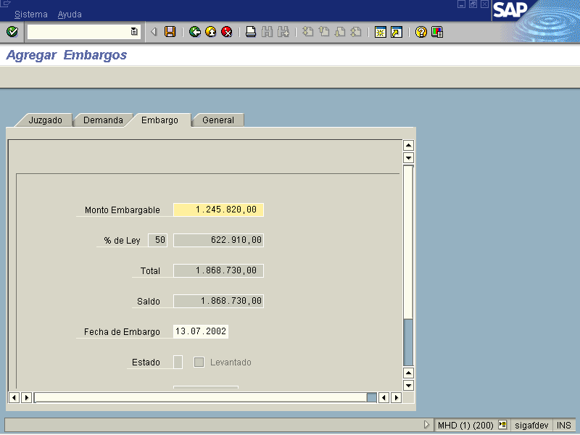

Indica-dor | Nombre del Campo | Significado | Valores Propuestos
(1) | Monto embargable | Se digita el monto neto a embargar | F4
(2) | Fecha de embargo | Se digita fecha oficio del embargo. | Ninguno

Seguidamente se pasa a la pestaña y se visualizan los datos algunos datos generales como el que creo el embargo, fecha y hora. Estos datos se visualizarán hasta que se graben todos datos que se digitaron en las otras pestañas.

Una vez que se completen los espacios obligatorios se le da el botón grabar y nos aparece la pantalla siguiente.

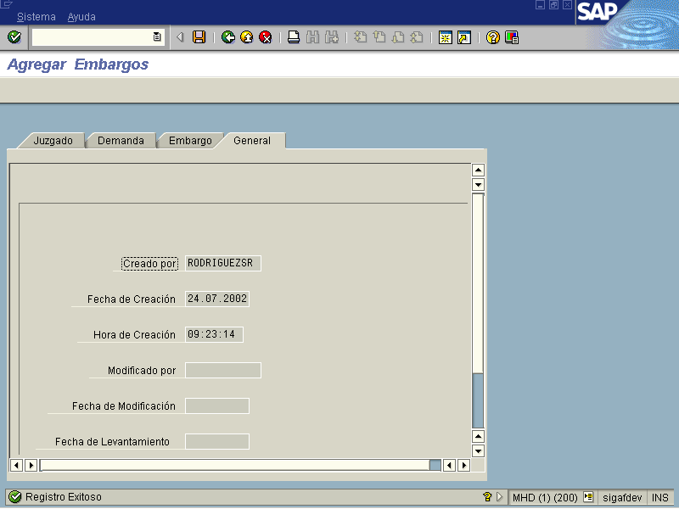

16.2 Visualizar embargos

Vía de Acceso
En el árbol de herramientas del menú principal, ingrese por la opción Favoritos→ Zemb3-Visualizar embargos→ (Ver Figura– Menú Principal de Favoritos). O en su defecto si esta transacción no aparece se deberá incluir, siguiendo las instrucciones: en el menú de herramientas ingrese por → Favoritos→ insertar transacción→ se digita Zemb3 → Enter

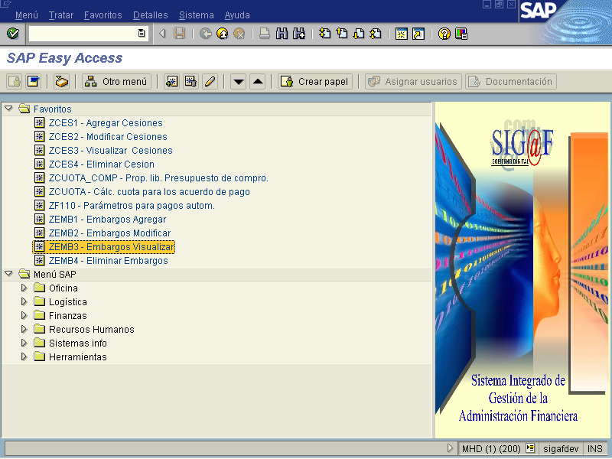

Seleccionando esta opción aparece la pantalla visualizar embargos.

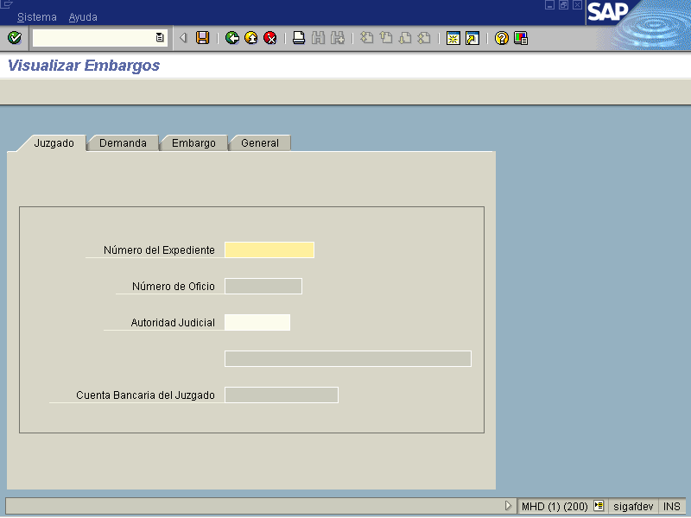

Estando en esta pantalla se digita el número de expediente o el número de autoridad judicial y se le da enter y nos traerá el documento que está ligado con esa llave. Si no se conoce ninguno de estos dos datos se pasa a la pestaña de y se le digita el número de cédula del demandado y se le da enter y nos traerá el documento de embargo. Es importante mencionar que cuando se digita el número de autoridad aparecerán todos los documentos de embargos que se han tramitado a nombre de esa autoridad, igualmente si digitamos el número de cédula del demandado, el sistema va a desplegar todos los embargos que aparecen para éste, como se muestra en la pantalla siguiente.

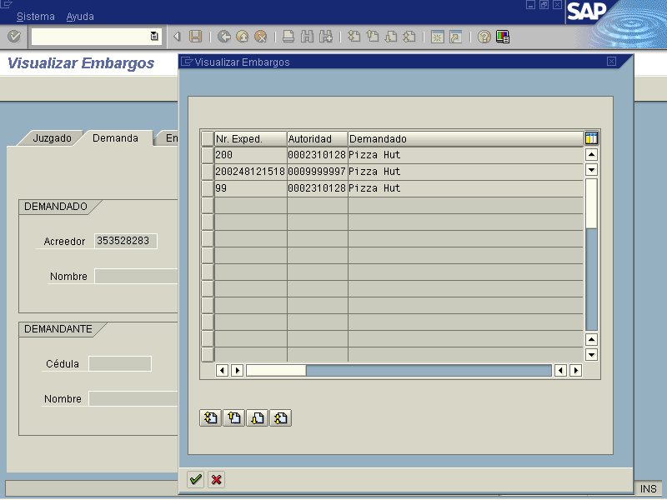

Seguidamente se identifica el embargo que se desea visualizar con un clic al cuadrito que está al lado izquierdo del número de expediente y cuando éste se sombree de amarillo se le da enter para elegirlo y nos aparecerá el documento a que hicimos referencia.

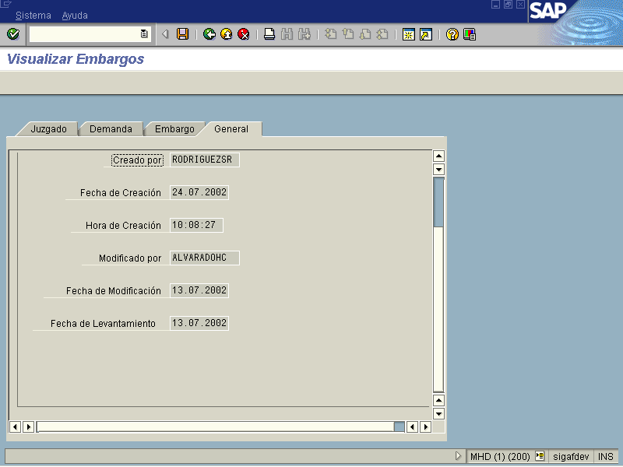

Cualquier pestaña que se desea visualizar sólo se le da clic a ésta y aparecerá la información deseada.

Una vez terminada la visualización, se le da clic al botón regresar para continuar con otra transacción.

16.3 Generar reportes

Para generar reportes generales de embargos se ingresa por la transacción de Visualizar, estando en esta pantalla se le da clic al botón imprimir y nos aparecerá la pantalla siguiente, la cual nos indicará una serie de opciones de las cuales usted elige de acuerdo a los datos que usted tenga, sea por cédula del embargado, autoridad judicial, expediente, etc.

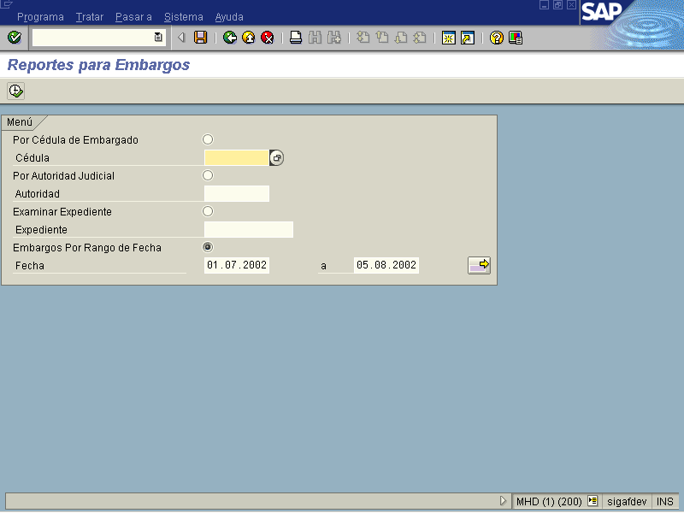

Una vez elegida la opción se le da clic al botón ejecutar y aparecerá la siguiente pantalla con la información deseada, en este ejemplo le marcamos la opción de embargo por rango de fecha.

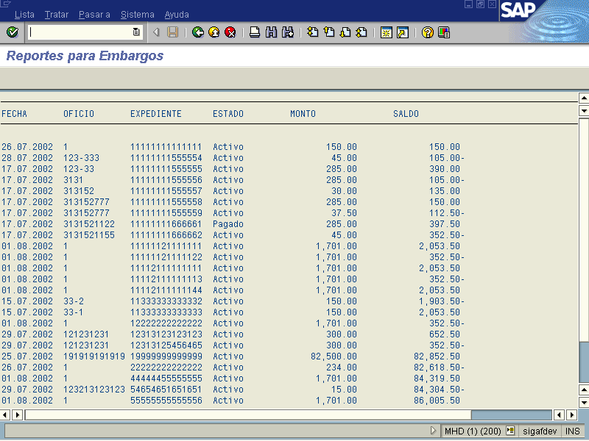

16.4 Modificar embargos

Vía de Acceso
En el árbol de herramientas del menú principal, ingrese por la opción Favoritos→ Zemb 2-Modificar embargos→ (Ver Figura– Menú Principal de Favoritos). O en su defecto si esta transacción no aparece se deberá incluir, siguiendo las instrucciones: en el menú de herramientas ingrese por → Favoritos→ insertar transacción→ se digita Zemb2 → Enter

Objetivo

El objetivo de esta opción es permitir al usuario modificar cualquier documento de embargo, que por diferentes circunstancias, contienen errores de digitación. Asimismo, por esta misma transacción se ingresa el documento de levantamiento de embargo.

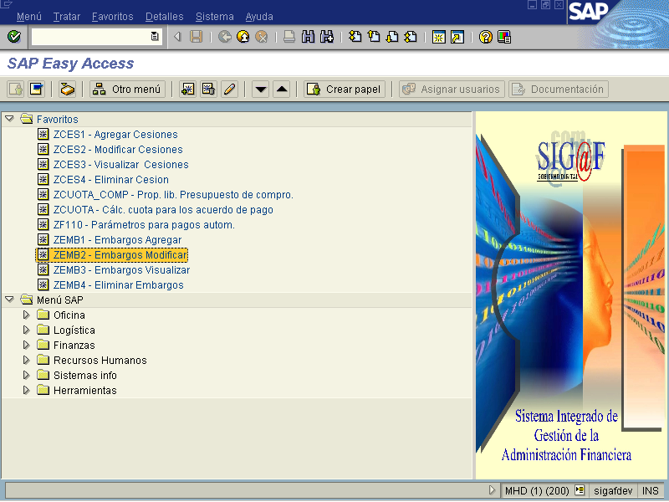

Seleccionando esta opción aparece la pantalla siguiente: Modificar embargos.

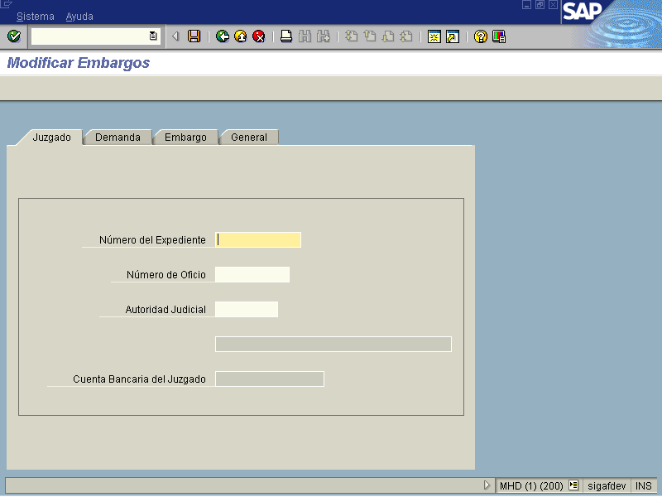

Estando en esta pantalla se digita el número de expediente del documento que vamos a
modificar y se le da enter y nos traerá toda la información ligada a ésta, como se muestra en la siguiente pantalla.

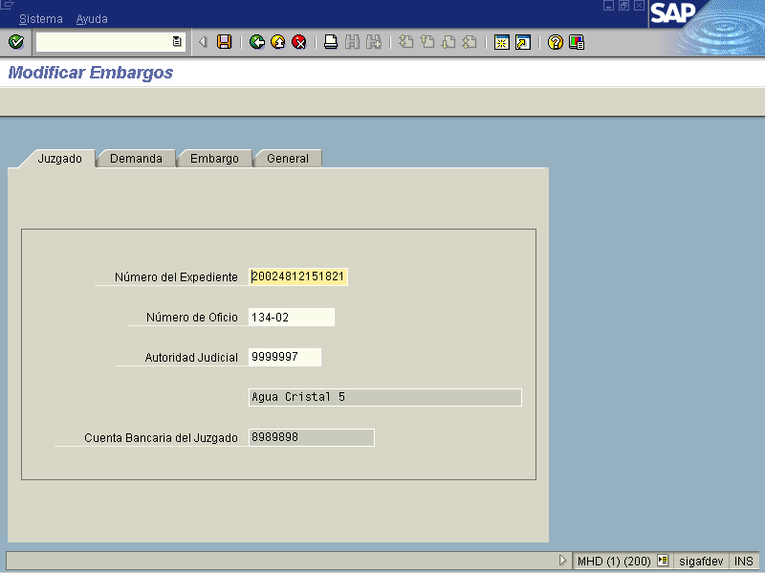

Estando en esta pantalla nos posicionamos en la pestaña de los datos que deseamos modificar, seguido a la modificación se le da al botón grabar y éstos quedarán en firme.

Esta misma opción se utiliza para hacer los levantamientos de embargo, es decir se ingresa a esta transacción de modificar se digita el número de expediente y se le da enter , nos traerá el documento de embargo. Para hacer el levantamiento del embargo, se le da clic a la pestaña de y nos presentará la siguiente pantalla

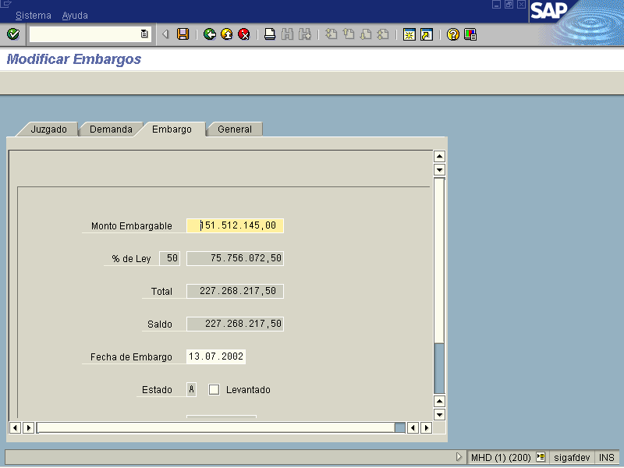

Estando en esta pantalla se le da un check al estado de Levantado y se digita la fecha y No. de oficio del documento de levantamiento y si es necesario se llena el espacio de observaciones. Seguidamente se graba el trámite y aparecerá en la pantalla la leyenda de Modificación exitosa, como se muestra a continuación.

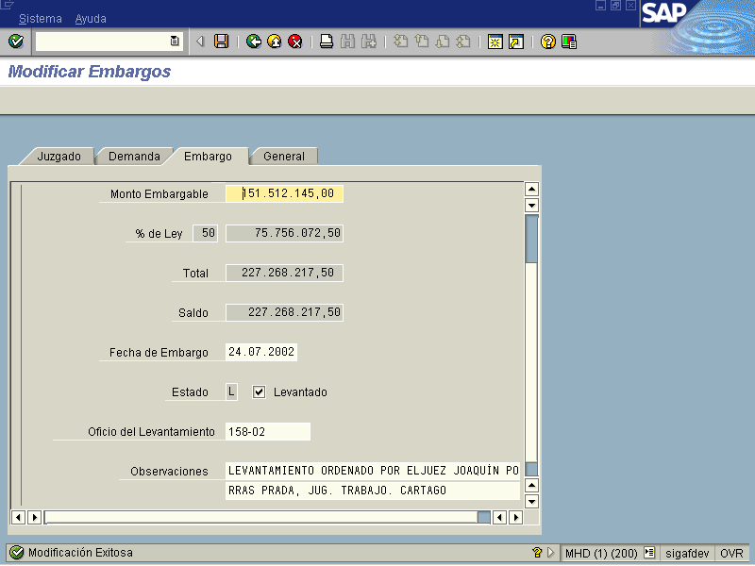

16.5 Eliminar embargos

Vía de Acceso
En el árbol de herramientas del menú principal, ingrese por la opción Favoritos→ Zemb4- Eliminar embargos→ (Ver Figura– Menú Principal de Favoritos). O en su defecto si esta transacción no aparece se deberá incluir, siguiendo estas instrucciones: en el menú de herramientas ingrese por → Favoritos→ insertar transacción→digitar Zemb4 → Enter

Objetivo

El objetivo de esta opción es permitir al usuario eliminar los embargos que no proceden.

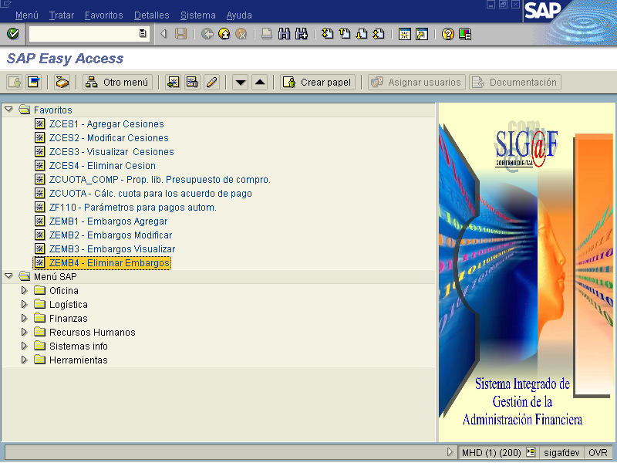

Seleccionando esta opción aparece la siguiente pantalla: Eliminar embargos

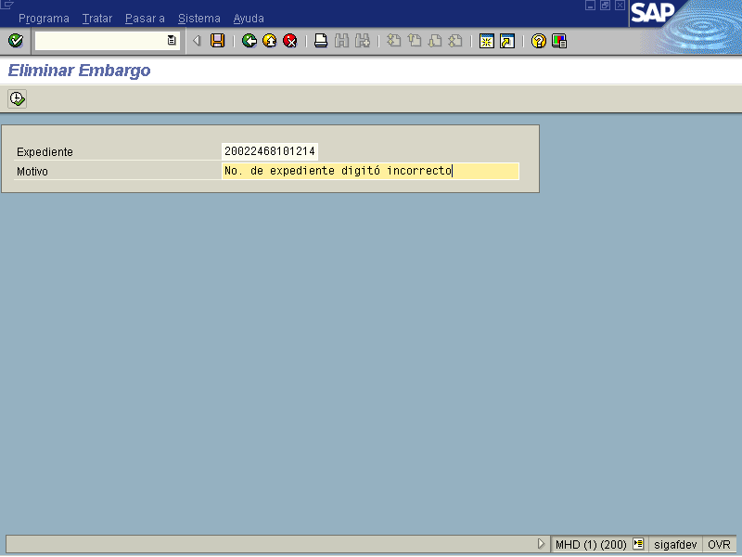

Estando en esta pantalla se le digita el número de expediente y el motivo de la
anulación, se le da clic al botón ejecutar y el sistema nos indicará que el borrado fue exitoso, como se indica en la pantalla siguiente.

Una vez terminada la transacción se le da clic al botón regresar para continuar con otro proceso.

REPORTES DE EMBARGOS

Para ingresar a los reportes de embargos, puede hacerse por el menú principal o cuando se está en las opciones de visualizar embargos o modificar embargos, se le da clic al botón y aparecerá la pantalla siguiente, en donde se puede escoger cualquier opción de acuerdo a la necesidad, sea por demandado, expediente, etc.

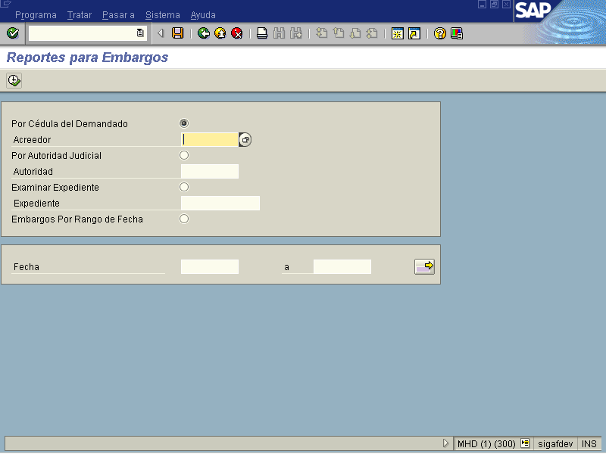

Si se escoge la opción por cédula del demandado o acreedor nos aparecerá la siguiente pantalla

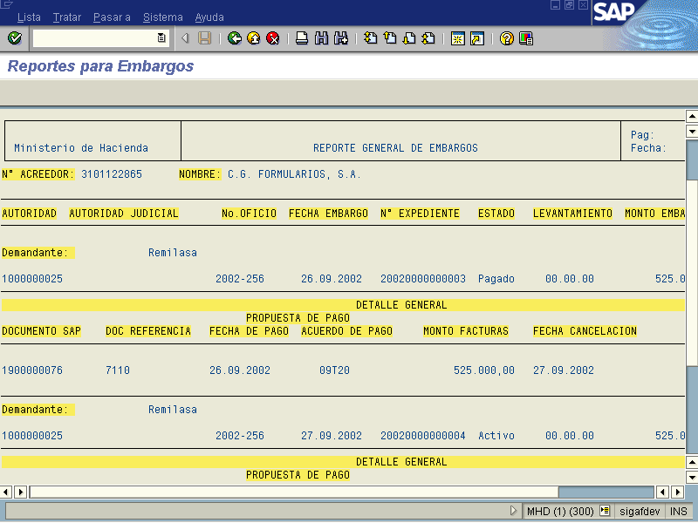

Si escogemos la opción por autoridad judicial aparecerá la siguiente pantalla.

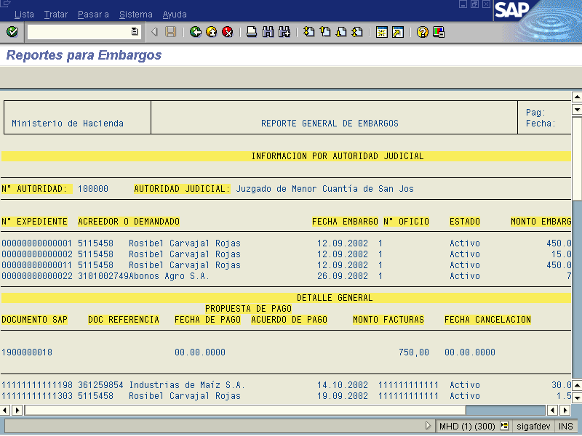

Por expediente

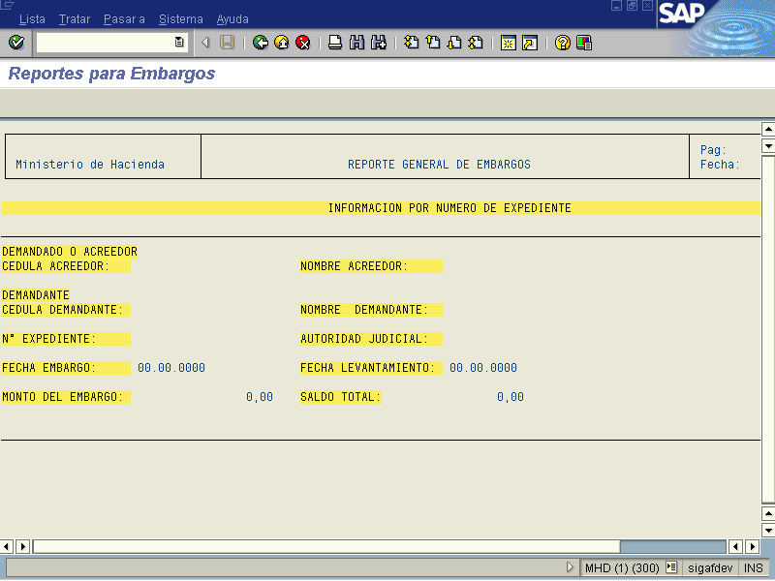

Por rango de fecha:

